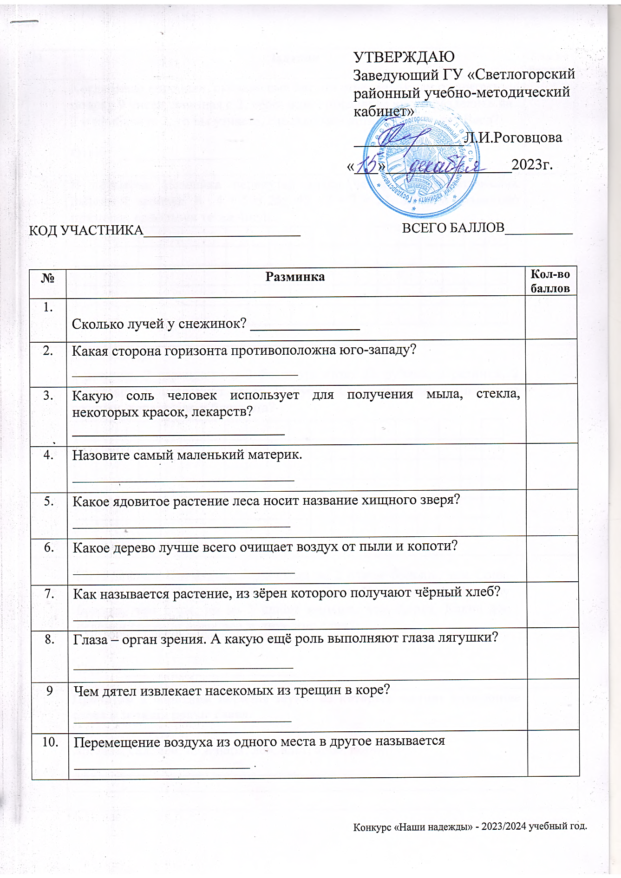 УТВЕРЖДАЮ

Заведующий ГУ «Светлогорский

районный учебно-методический

кабинет»

\_\_\_\_\_\_\_\_\_\_\_\_\_\_­­Л.И.Роговцова

«\_\_\_»\_\_\_\_\_\_\_\_\_\_\_\_\_\_\_\_2023г.

КОД УЧАСТНИКА\_\_\_\_\_\_\_\_\_\_\_\_\_\_\_\_\_\_\_\_\_\_\_ ВСЕГО БАЛЛОВ\_\_\_\_\_\_\_\_\_\_

|  |  |  |
| --- | --- | --- |
| **№** | **Разминка** | **Кол-во**  **баллов** |
| 1. | Сколько лучей у снежинок? \_\_\_\_\_\_\_\_\_\_\_\_\_\_\_ |  |
| 2. | Какая сторона горизонта противоположна юго-западу?  \_\_\_\_\_\_\_\_\_\_\_\_\_\_\_\_\_\_\_\_\_\_\_\_\_\_\_\_\_\_\_\_\_\_\_\_\_\_\_\_\_\_\_\_\_\_\_\_\_\_\_\_\_\_ |  |
| 3. | Какую соль человек использует для получения мыла, стекла, некоторых красок, лекарств?  \_\_\_\_\_\_\_\_\_\_\_\_\_\_\_\_\_\_\_\_\_\_\_\_\_\_\_\_\_ |  |
| 4. | Назовите самый маленький материк.  \_\_\_\_\_\_\_\_\_\_\_\_\_\_\_\_\_\_\_\_\_\_\_\_\_\_\_\_\_\_\_\_\_\_\_\_\_\_\_\_\_\_\_\_\_\_\_\_\_\_\_\_\_ |  |
| 5. | Какое ядовитое растение леса носит название хищного зверя?  \_\_\_\_\_\_\_\_\_\_\_\_\_\_\_\_\_\_\_\_\_\_\_\_\_\_\_\_\_\_\_\_\_\_\_\_\_\_\_\_\_\_\_\_\_\_\_\_\_\_\_\_ |  |
| 6. | Какое дерево лучше всего очищает воздух от пыли и копоти?  \_\_\_\_\_\_\_\_\_\_\_\_\_\_\_\_\_\_\_\_\_\_\_\_\_\_\_\_\_\_\_\_\_\_\_\_\_\_\_\_\_\_\_\_\_\_\_\_\_\_\_\_\_ |  |
| 7. | Как называется растение, из зёрен которого получают чёрный хлеб?  \_\_\_\_\_\_\_\_\_\_\_\_\_\_\_\_\_\_\_\_\_\_\_\_\_\_\_\_\_\_\_\_\_\_\_\_\_\_\_\_\_\_\_\_\_\_\_\_\_\_\_\_\_ |  |
| 8. | Глаза – орган зрения. А какую ещё роль выполняют глаза лягушки?  \_\_\_\_\_\_\_\_\_\_\_\_\_\_\_\_\_\_\_\_\_\_\_\_\_\_\_\_\_\_\_\_\_\_\_\_\_\_\_\_\_\_ |  |
| 9 | Чем дятел извлекает насекомых из трещин в коре?  \_\_\_\_\_\_\_\_\_\_\_\_\_\_\_\_\_\_\_\_\_\_\_\_\_\_\_\_\_\_\_\_\_\_\_\_\_\_\_\_\_\_\_\_\_\_\_\_\_\_\_\_ |  |
| 10. | Перемещение воздуха из одного места в другое называется  \_\_\_\_\_\_\_\_\_\_\_\_\_\_\_\_\_\_\_\_\_\_\_\_\_\_\_\_\_\_\_\_\_\_\_\_\_\_\_\_\_\_ . |  |

|  |  |  |
| --- | --- | --- |
| **№** | **Задания** | **Кол-во**  **баллов** |
| 1. | Когда Васю спросили, сколько ему лет, он ответил: «Если отсчитать подряд 9 чисел, начиная с 2, через одно, последнее число разделить на 2 и прибавить 2, то вы узнаете, сколько мне лет». Сколько лет Васе?  **Ответ: \_\_\_\_\_\_\_\_\_\_\_\_\_\_\_\_\_\_\_\_ .** |  |
| 2. | В примерах Незнайка перепутал знаки четырёх арифметических действий, записав 6 ∙ 4 + 5 = 26; 42 : 7 + 3 = 21. Запиши правильно примеры, используя те же числа.  https://ds05.infourok.ru/uploads/ex/09e6/000b2d75-8d4b6364/hello_html_m193eee93.png  Вани? |  |
| 3. | **Реши задачу.**  1 резинка, 2 карандаша и 3 блокнота стоят 38 рублей. 3 резинки, 2 карандаша и 1 блокнот стоят 22 рубля. Сколько стоит комплект из резинки, карандаша и блокнота?  https://ds05.infourok.ru/uploads/ex/09e6/000b2d75-8d4b6364/hello_html_m193eee93.png |  |
| 4. | Пять девочек ели сливы. Лена съела на 2 сливы больше, чем Соня. Варя съела на 3 сливы меньше, чем Лена. Катя съела на 1 сливу больше, чем Варя, но на 3 сливы меньше, чем Алиса. Какие две девочки съели одинаковое количество слив?  **Ответ:** \_\_\_\_\_\_\_\_\_\_\_\_\_\_\_\_\_\_\_\_\_\_\_ |  |
| 5. | **Прочитай в обратном порядке звуки, из которых состоят следующие слова и запиши новые слова.**  Яр, люк, сад, лён, пол, парк, лей, альт, араб, порог.  **\_\_\_\_\_\_\_\_\_\_\_\_\_\_\_\_\_\_\_\_\_\_\_\_\_\_\_\_\_\_\_\_\_\_\_\_\_\_\_\_\_\_\_\_\_\_\_\_\_\_\_\_\_\_\_\_\_\_\_\_\_\_\_\_\_\_\_\_\_\_\_\_\_\_\_\_\_\_\_\_\_\_\_\_\_\_\_\_\_\_\_\_\_\_\_\_\_\_\_\_\_\_\_\_\_\_\_\_\_\_\_\_\_\_\_\_\_\_\_\_\_\_\_\_\_\_\_\_\_\_** |  |
| 6. | **Дополни фразеологизмы:**  Заячья \_\_\_\_\_\_\_\_\_\_\_\_\_\_\_\_.  Крокодильи \_\_\_\_\_\_\_\_\_\_\_\_\_\_\_\_\_\_.  Ежовые \_\_\_\_\_\_\_\_\_\_\_\_\_\_\_\_\_\_.  Лебединая \_\_\_\_\_\_\_\_\_\_\_\_\_\_\_\_. |  |
| https://img.razrisyika.ru/img/62/1200/244575-innovacionnaya-raskraska-kraba-dlya-detey.jpg7. | https://grizly.club/uploads/posts/2023-10/thumbs/1696180845_grizly-club-p-kartinki-raskraski-lapti-2.jpg **Разгадай ребус – расшифруй пословицу.**  **C:\Users\Администратор\Desktop\istockphoto-1133726694-612x612.jpgC:\Users\Администратор\Desktop\1681442238_sneg-top-p-serp-kartinka-krasivo-64.png**https://pngteam.com/images/walking-stick-cane-png-634x980_643ef923_transparent_202ddc.png.pnghttps://cdn.vectorstock.com/i/preview-1x/49/64/sneakers-vector-944964.jpg  **’**  **+**  1, 2, 1  **+**  3, 4  К = Б  **+**  К = Х  **’**  –  \_\_\_\_\_\_\_\_\_\_\_\_\_\_\_\_\_\_\_\_\_\_\_\_\_\_\_\_\_\_\_\_\_\_\_\_\_\_\_\_\_\_\_\_\_\_\_\_\_\_\_\_\_\_\_\_\_\_\_\_\_\_\_\_\_\_\_\_\_\_\_\_\_\_\_\_\_\_\_\_\_\_\_\_\_\_\_\_\_\_\_\_\_\_\_\_\_\_\_\_ |  |
| 8. | **Укажи, кто является главными героями (дети, природа, животные) произведений писателей:**  Михаил Пришвин ‒\_\_\_\_\_\_\_\_\_\_\_\_\_\_\_\_\_\_\_\_\_\_\_\_\_\_  Евгений Чарушин ‒ \_\_\_\_\_\_\_\_\_\_\_\_\_\_\_\_\_\_\_\_\_\_\_\_\_\_  Виктор Драгунский ‒\_\_\_\_\_\_\_\_\_\_\_\_\_\_\_\_\_\_\_\_\_\_\_\_\_ |  |
| 9. | **Крыжаванка “Хлопчыкі і дзяўчынкі”.**   |  |  |  |  |  | | --- | --- | --- | --- | --- | |  | З | І | М | А | |  | О | М | А |  | |  | Л | А | С | |  | Э | Н | Я | |  | Р | О | Н | Я | |  | Л | А |  |  | |  | Л | І | М | |  | Р | А |  |   Упішы ў пустыя клеткі патрэбныя літары, каб атрымаліся імёны хлопчыкаў і дзяўчынак. Будзь уважлівы і не пападзіся ў пастку, падбірай імёны правільна. Слова, якое павінна атрымацца ў слупку, азначае, кім з’яўляюцца дзеці. |  |
| 10. | **Перастаў літары так, каб атрымаліся назвы птушак.**  лядзец – \_\_\_\_\_\_\_\_\_\_\_\_\_\_\_\_\_  расако – \_\_\_\_\_\_\_\_\_\_\_\_\_\_\_\_\_  авейбер – \_\_\_\_\_\_\_\_\_\_\_\_\_\_\_\_  сулеб – \_\_\_\_\_\_\_\_\_\_\_\_\_\_\_\_\_\_  авонар – \_\_\_\_\_\_\_\_\_\_\_\_\_\_\_\_\_ |  |
| 11. | **Злучы беларускія фразеалагізмы з адпаведнікамі ў рускай мове.**  Без задних ног.  Два сапога пара.  В кои-то веки.  С гулькин нос.  Вераб’ю па пяту.  Абое рабое.  Рады ў гады.  Як пшаніцу прадаўшы. |  |
| 12. | **Падкрэслі прозвішчы беларускіх пісьменнікаў.**  А. Ліндгрэн, А. Пушкін, М. Лужанін, А. Васілевіч, А. Чэхаў, С. Маршак, М. Хведаровіч, Я. Колас. |  |

**ОТВЕТЫ:**

|  |  |  |
| --- | --- | --- |
| **№** | **Разминка** | **Кол-во**  **баллов** |
| 1. | Шесть | По 1 б. за правильный ответ.  Всего – **10 б.** |
| 2. | Северо-восток |
| 3. | Поваренную соль |
| 4. | Австралия |
| 5. | Волчье лыко |
| 6. | Тополь |
| 7. | Рожь |
| 8. | Проталкивают пищу. (Питание) |
| 9. | Языком |
| 10. | Ветром |

|  |  |  |
| --- | --- | --- |
| **№** | **Задания** | **Кол-во**  **баллов** |
| 1. | Ответ: 11 лет  18:2+2=11 | Всего − **1 б.** |
| 2. | 6+4∙5=26  42–7∙3=21 | Всего − **2 б.** |
| 3. | 1) 38+22=60 (рублей) – стоят 4 резинки, 4 карандаша, 4 блокнота;  2) 60:4=15 (рублей) – стоит 1 комплект.  Ответ: 15 рублей. | Всего − **2 б.**  (1 б. - за действие) |
| 4. | Ответ: Катя и Соня.  Рассмотрим Варю, Лену и Катю. Видим, что Катя съела на  3-1=2 сливы меньше, чем Лена. Следовательно, Катя и Соня съели слив поровну. Других пар девочек, которые съели слив поровну, нет. В частности, Алиса съела на 1 сливу больше, чем Лена. | всего – **4 б.** |
| 5. | Новые слова:  рай, куль, таз, ноль, лоб, краб, ель, тля, пара, короб. | По 0,5 б. за каждое слово; всего – **5 б.** |
| 6. | Заячья душа.  Крокодильи слёзы.  Ежовые руковицы.  Лебединая песня. | По 1 б. за каждое правильно дописанное слово; всего – **4 б.** |
| 7. | Храбрость – сестра победы. | По 1 б. за каждое разгаданное слово + 1 б. за правильное оформление предложения.  Всего − **4 б.** |
| 8. | Михаил Пришвин – природа.  Евгений Чарушин – животные.  Виктор Драгунский – дети. | Всего – **3 б.**  (по 1 б.) |
| 9. | **Д**зіма, **Р**ома, **У**лас, **Ж**эня, **Б**роня, **А**ла, **К**лім, **І**ра.  Дружбакі. | По 0,5 б. за слово.  Всего – **4 б.** |
| 10. | Лядзец – дзяцел;  расако – сарока;  авейбер – верабей;  сулеб – бусел;  авонар – варона. | По 1 б. за слово.  Всего – **5 б.** |
| 11. | Вераб’ю па пяту. - С гулькин нос.  Абое рабое. - Два сапога пара.  Рады ў гады. - В кои-то веки.  Як пшаніцу прадаўшы. - Без задних ног. | По 1 б. за фразеологизм.  Всего – **4 б.** |
| 12. | М. Лужанін, А. Васілевіч, М. Хведаровіч, Я. Колас. | Всего – **2 б.**  (по 0,5 б. за слово) |

**Максимальное количество баллов, которое может набрать каждый участник по итогам 2 тура – 40 баллов.**

*За каждое слово с 1-й орфографической ошибкой - снимается 0,25 балла.*

*Слова с 2-мя орфографическими ошибками – не засчитываются.*